IOS马甲包制作接口说明QQ:88332681
目的
我们有自己的一个主APP，为了推广我们的主app，我们需要长期制作大量马甲app，然后引导用户安装我们的主app，所以，你制作的app的功能只给审核人员看到，只是为了应付审核，app上架之后，直接通过webview打开我们给定的url地址给用户就行了。

提交审核的内容需要是外语版的，这样方便审核，做好语言本地化，外语版提交的内容信息需要都是外语的，简体中文要求必须用我们的名称，关键词可以不用管，描述可以使用你们APP内容描述，对接跳转如下

接口地址：
苹果对接：https://appid-ioss.xx-app.com/frontApi/getAboutUs
苹果对接：https://appid-ioss.xx-app.com/frontApi/getAboutUs?appid=（appid）

安卓对接：https://appid-apkk.xx-app.com/frontApi/getAboutUs
安卓对接：https://appid-apkk.xx-app.com/frontApi/getAboutUs?appid=（appid）

(调用API时，可采取不在主函数中调用接口，在后台线程调用，以此来隐藏接口)

参数类型：GET 或 POST

参数说明：接入者ID (appid)

返回值参数说明：
- isshowwap 是否跳转到wap页面，1：是 加载wapurl 2： 否 不加载wapurl,
- wapurl wap页面URL，
- status 是否成功获取数据状态，1：成功，2：失败
- 由于api针对美国的ip做了过滤，遇到接口不返回数据的情况(不返回数据就是接口返回的为空，连数据格式都没有)，则需要壳内做处理使其显示马甲壳子模版页面
开发说明：以及要求

- 在开发者启动自己的应用之前，应当调用我方接口，并且以GET或者POST方式传入我方给予开发者的接入者ID 参数。接下来会返回以下几个关键字段：
- 因为提交苹果审核是提交你们的内容，不是我们的WAP页面，但过审后 需要显示我们的页面；
- wapurl 我方api控制当审核状态时，APP 应用应该显示的内容；
- 马甲包上架后需要有强更新功能 也就是说切换到wap页后可以点击弹窗链接打开苹果应用市场，所以需要马甲制作者壳内允许打开外部链接；
- 兼容性 需要ios6.0或更高版本，与iphone、ipad和ipodtouch兼容最低不可超过ios8.0
- 当检查到api是打开状态时，调用接口一直请求，直到调用接口成功；加载weburl的时候，如果加载失败就重新加载，直到成功！ 加载等待过程中需加入”加载中…”动画友好界面（以此来避免api打开状态时，用户打开显示的不是调用页面的情况）;
- 跳转网址是我们跳转开关控制的，不能写死跳转网址，必须要允许我通过开关跳转到其它网址上
所跳转显示的内容
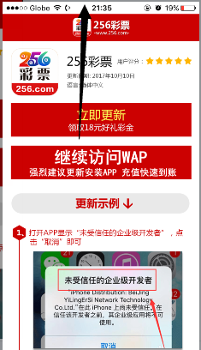黑色箭头显示的内容不能覆盖状态栏，允许上下拉动，允许点击立即更新跳转下载提示，允许继续跳转WAP网址，底下的状态栏不能被遮挡。

备注：禁止直接拿我们的WAP 页直接去审核；api调用不成功,强更不成功；包未通过我方测试就上传；出现以上情况拒付

极光KEY：xxxxxxxxxx 举例说明
推送相关：
- 接入者需要接入极光推送SDK，方便我方进行数据统计和推送。极光推送KEY 由我方来提供。
- 接入者在应用制作完成后，需提供上传到极光开发者后台的 生产环境 证书P12文件以及密码。

我方提供：icon、名称、标题、描述、关键词、截图（截图模版结合应用截图）、开发者帐号、appid、极光key
- 上传前：
极光生产证书和ipa包发来测试api调用和极光推送是否正常
测试机UDID：80d9eff99301d87877a42eb558630a38c43d0680

- 上传时：
必须填写我方提供的名称、标题、描述、关键词、截图（截图模版结合应用截图）， iphone和ipad版都须上传；
注意为了覆盖更多关键词，需要上传三个本地化语言版本 中 澳大利亚 英国 ， 只是关键词不同 ，其他相同。

3、启动页过后在我们网址内容显示之前要添加【正在加载…】的页面。附图
快审方法：
https://itunesconnect.apple.com/WebObjects/iTunesConnect.woa/da/LCProviderDispatcherPage/contactUs
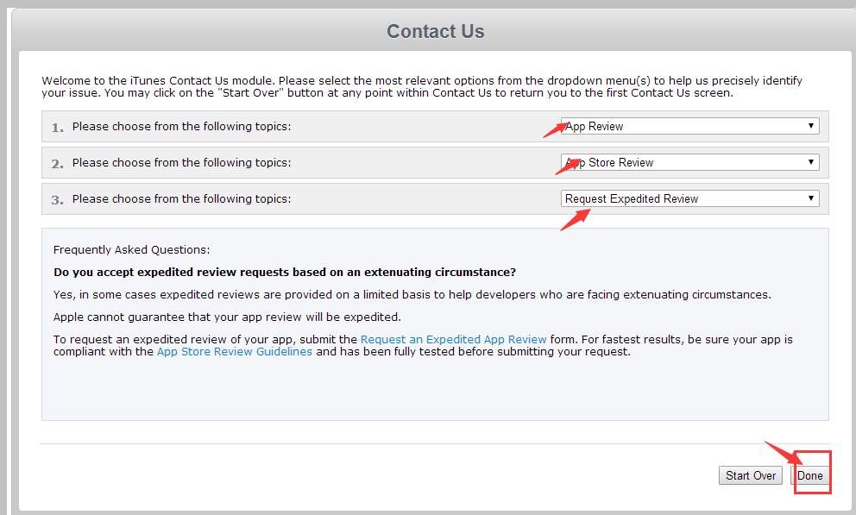

- 应用通过审核后应及时通知我方并办理付款！

